Раздел первый: ПИТАНИЕ КОЖИ.

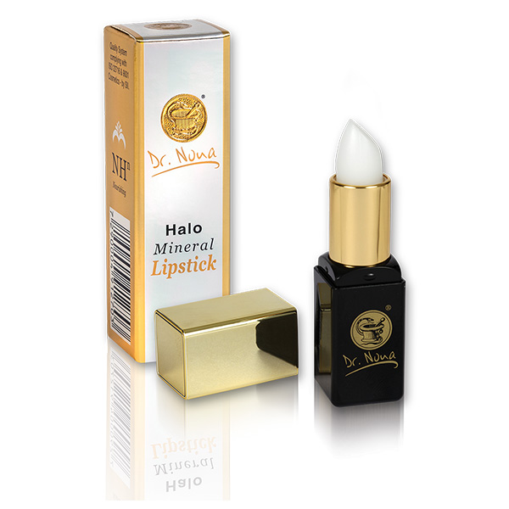

Губная помада

[Описание](https://ru.drnona.com/products/lipstick-new/#description_tab)

Минеральная помада представляет собой комплексное решение для здоровья и поддержания  
роскошного вида губ. Нанесенная тонким слоем помада увлажняет губы и придает им мягкий  
шелковистый вид. Кроме того, помада особенно эффективна в качестве вспомогательного средства  
при лечении некоторых заболеваний, таких как герпес и лихорадка. Регулярное использование  
губной помады предотвращает образование трещин и защищает от погодных изменений.  
Помада содержит пчелиный воск, который разглаживает губы и препятствует быстрому испарению  
влаги. Помада легко наносится и обладает длительным действием.  
**Основные ингредиенты:**  
*Halo Complex™, витамин С, витамин E, пчелиный воск, касторовое масло.*

*Не содержит парабенов. Прошел дерматологические испытания.*

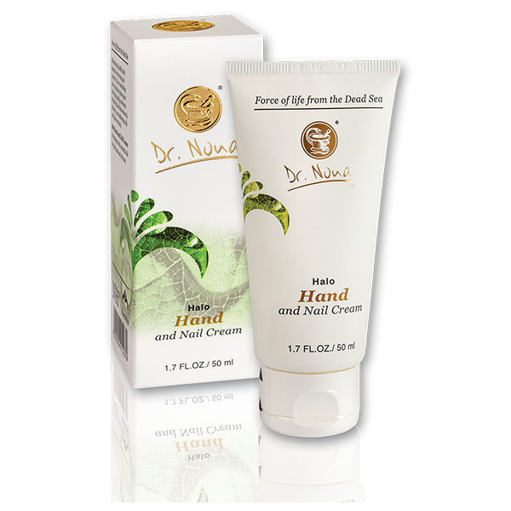

# Крем для рук и ногтей

[Описание](https://ru.drnona.com/products/hand-and-nail-treatment/#description_tab)

Крем обеспечивает комплексное решение для кожи рук и ногтей, снабжает всеми необходимыми питательными веществами, оказывает увлажняющее действие и защищает от сухости, трещин и различных повреждений.

Он быстро впитывается в кожу рук и укрепляет ногти в течении продолжительного времени.

Крем содержит розмарин, который считается наиболее эффективным натуральным средством по уходу за кожей.

Розмарин способствует регенерации клеток кожи, помогает при заживлении ран и покрывает кожу защитным слоем, успокаивая, питая и смягчая ее.

#### ****Основные ингредиенты:****

Halo Complex™, масло розмарина, масло жожобы, масло семян розы.

Не содержит парабенов. Прошел дерматологические испытания.

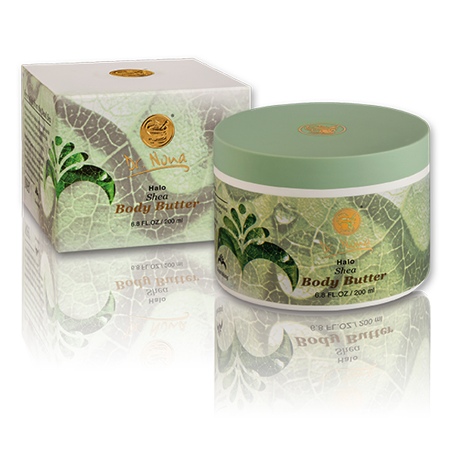

# Масло Ши для тела

[Описание](https://ru.drnona.com/products/bodybutter/#description_tab)

Популярность этого косметического средства растёт во всём мире с каждым днём. И тому есть объяснения.

Масло Ши:

– устраняет сухость и шелушение;

– питает и увлажняет кожу;

– придает сияние уставшей коже;

– разглаживает мелкие морщинки на теле;

– способствует регенерации поврежденной коже…

И это только часть его свойств!

Польза масла Ши кроется в компонентах, содержащихся в нём. Основа входящих в масло элементов составляют триглицериды, способствующие увлажнению и защите кожи от неблагоприятных внешних воздействий, а также неомыляемые жиры, оказывающие регенерирующее действие и стимулирующие синтез коллагена в коже.

Еще один эффективный компонент – это масло манговых косточек. Оно способствует осветлению кожи и избавлению от возрастной пигментации.

#### ****Основные ингредиенты:****

Формула Halo ComplexTM, масло Ши, масло манговых косточек, масло семян подсолнечника, эфир жожоба, Алоэ Вера.

Не содержит парабенов.

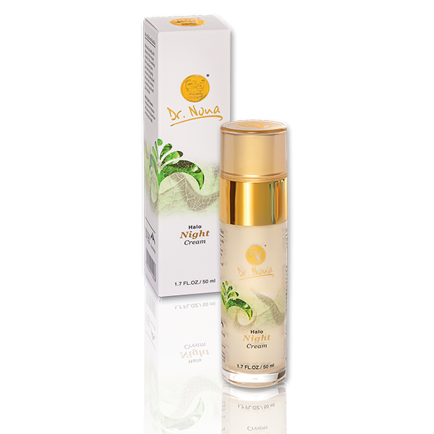

# Ночной крем

[Описание](https://ru.drnona.com/products/night-cream/#description_tab)

Метаболизм клеток кожи, способствующий их обновлению, достигает своего пика в ночное время суток. Именно в это время в игру вступает ночной крем, способствуя максимальному обновлению волокон эластина и коллагена, ответственных за упругость и эластичность кожи, а также уменьшая глубину существующих морщин. В результате кожа лица выглядит здоровой, молодой и сияющей.

Ночной крем содержит витамин С — наиболее эффективный антиоксидант, который необходим для синтеза коллагена и стимулирования его производства. Крем повышает эластичность кожи и способствует замедлению процессов ее старения. Кроме того, он содержит экстракт гинкго билоба, который защищает кожу от свободных радикалов и стимулирует поступление кислорода к клеткам, а также экстракт фукуса пузырчатого, который является мощным антиоксидантом, повышает упругость кожи и способствует выработке коллагена.

#### ****Основные ингредиенты:****

Halo Complex™, масло авокадо, экстракты черники и гинкго билобы, витамин С, витамин E.

***Не содержит парабенов. Прошел дерматологические испытания.***

Раздел второй: ВОССТАНОВЛЕНИЕ.

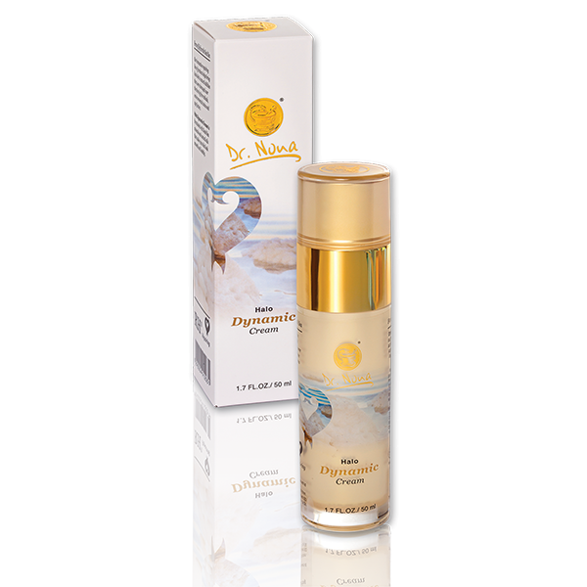

# «Динамический» крем

[Описание](https://ru.drnona.com/products/dynamic-hydrating-cream/#description_tab)

Крем «Спасатель» от компании Dr. Nona предлагает решения по оказанию первой помощи при различных проблемах кожи, таких как рубцы, укусы, шелушение, сухость и даже ожоги.

Кроме того, ежедневное применение «Динамического крема» способствует качественному функционированию основных систем кожи, улучшает приток крови к капиллярам, увлажняет и тонизирует кожу, оказывая на нее общее оздоравливающее действие.

Крем содержит морковное масло, обладающее высокой концентрацией витаминов, предотвращающих окисление клеток кожи и ускоряющих процессы регенерации и смягчения.

Кроме того, морковное масло богато каротиноидами, защищающими кожу от свободных радикалов, вызывающих старение.

#### ****Основные ингредиенты:****

Halo Complex™, экстракт ромашки, растительное масло, морковное масло, масло розмарина, апельсиновое масло, масло лаванды, масло жожобы, алоэ вера.

***Не содержит парабенов. Прошел дерматологические испытания.***

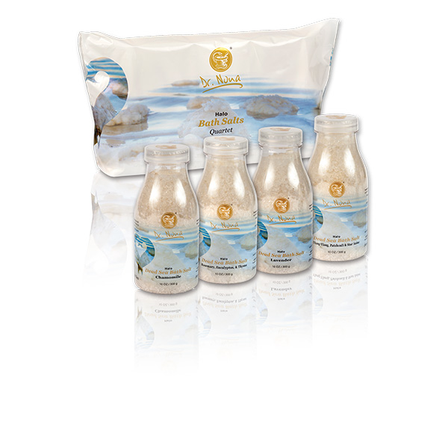

«Квартет cолей» для ванны

[Описание](https://ru.drnona.com/products/a-quartet-of-bath-salts/#description_tab)

Соли для ванн Dr. Nona создают ощущение погружения в Мертвое море и обеспечивают комплексный уход для тела и души.

Богатые минералами и эфирными маслами, соли смягчают и успокаивают кожу, способствуют общей релаксации.

**Каждая упаковка включает 4 бутылки:**

Соль с ромашкой: используется как успокаивающее средство при неврозах, стрессовых состояниях.

Соль с иланг-иланг: повышает жизненный тонус организма, снимает усталость.

Соль с розмарином: снимает напряжение мышц, избавляет от бессонницы.

Соль с лавандой: облегчает боли в суставах и костях.

Различные компоненты помогают в лечении вирусных заболеваний, устранении кожных проблем иповышают жизненный тонус.

*Не содержит парабенов.*

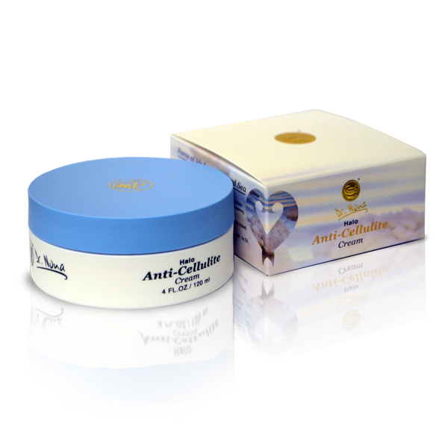

# Антицеллюлитный крем

[Описание](https://ru.drnona.com/products/anticecellulite/#description_tab)

Революционный антицеллюлитный крем!

Способствует:

– восстановлению эластичности кожного покрова;

– возвращению гладкой текстуры;

– коррекции возрастных изменений кожи.

В крем входят эффективные ингредиенты:

Кофеин – улучшает кровообращение, ускоряет обмен веществ.

Соя – питает и увлажняет кожу. Способствует созданию защитного барьера на поверхности кожи, предохраняющего от пересыхания. Оказывает тонизирующее действие. Возвращает коже утраченную свежесть, приятный цвет и сияние.

Карнитин – является прекрасным антиоксидантом. Он улучшает кровообращение, стимулирует клеточный метаболизм и смягчает кожу.

Масло манговых косточек – способствует осветлению кожи и избавлению от возрастной пигментации.

Спирулина – просто склад полиненасыщенных жирных кислот! Они незаменимы для омоложения и сохранения упругости кожи, повышения её тонуса и насыщения витаминами и минералами.

#### ****Основные ингредиенты:****

Формула Halo ComplexTM, масло манговых косточек, аргановое масло, токоферол (витамин Е), карнитин, кофеин, соевые изофлавоны, экстракт спирулины,

масло семян подсолнечника, сквален, аминокислоты.

 Не содержит парабенов. Прошел дерматологические испытания.

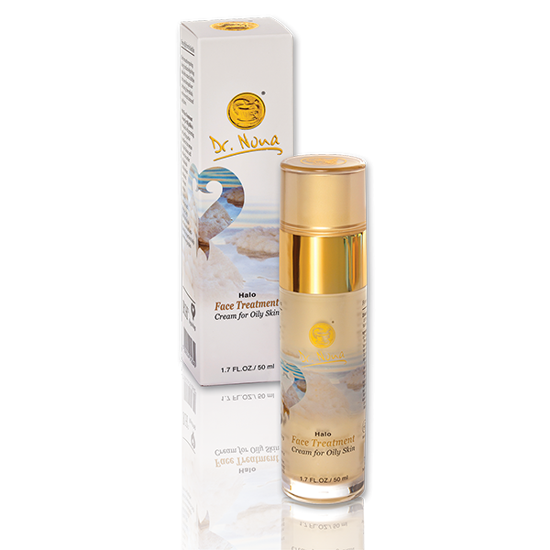

Крем для жирной кожи лица

[Описание](https://ru.drnona.com/products/treatmentcream/#description_tab)

Жирная кожа – причина возникновения акне. Жир, закупоривая протоки способствует их возникновению. С помощью активных ингредиентов происходит восстановление баланса кожи и уменьшение выработки подкожного сала. Крем содержит биоактивные молекулы, обладающие антиоксидантными и антибактериальными свойствами, что предотвращает появление новых прыщей.

Аргановое масло обладает восстанавливающим, противовоспалительным и заживляющим действием.

Масло пенника лугового легко впитывается в кожу, увлажняет, питает и улучшает регенерацию. При нанесении – не возникает ощущения жирной кожи.

Масло виноградных косточек – является натуральным источником омега-кислот и витамина Е. Благодаря процианиду – антиоксиданту, который содержится в виноградных косточках, из организма выводятся агрессивные радикалы, что способствует естественному улучшению общего состояния здоровья и повышению иммунитета.

Кипрей узколистный (Canadian Willowherb) более известен, как Иван-чай. Он эффективно справляется с воспалениями бактериями, провоцирующими угревые высыпания. Успокаивает раздраженную кожу, защищает кожу от старения.

**Основные ингредиенты:**

*Формула Halo ComplexTM, масло пенника лугового, экстракты: черники, сахарного тростника и клена, горького апельсина (померанца), лимона, коры корицы, кипрея узколистного; Алоэ Вера, аминокислоты, масло виноградных косточек, аргановое масло, пробиотики.*

*Не содержит парабенов.*

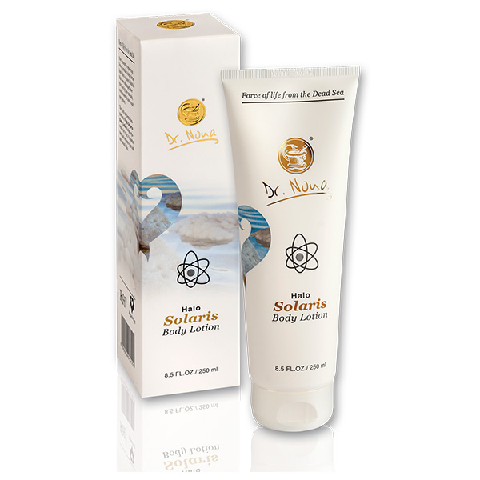

# Лосьон для тела «Солярис»

[Описание](https://ru.drnona.com/products/solaris-body-lotion/#description_tab)

Лосьон для тела «Солярис» является одним из флагманских продуктов компании Dr. Nona.

Инновационный лосьон для тела деликатно восстанавливает и смягчает кожу, способствует ее регенерации, обеспечивает комплексную защиту и помогает устранить различные проблемы кожного покрова.

Регулярное использование лосьона «Солярис» помогает при растяжках кожи, устраняет пигментные пятна и способствует заживлению ран и обморожений.

Лосьон снимает мышечные и костные боли и характеризуется высокой эффективностью при  общем массажем.

«Солярис» содержит масло авокадо, богатое витаминами А, В, D и Е, лецитином и жирными кислотами.

Он впитывается значительно легче, чем большинство масел, придает мягкость и питает безжизненную кожу, а также помогает в лечении поврежденной кожи, экзем и других заболеваний.

#### ****Основные ингредиенты:****

Halo Complex™, экстракт алоэ вера, растительное масло, масло авокадо, масло жожобы, масло розмарина, масло апельсина, масло тимьяна, фруктовые эссенции.

Не содержит парабенов. Прошел дерматологические испытания.

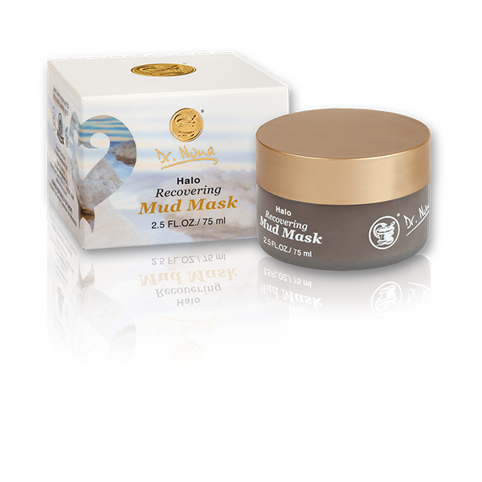

# Регенерирующая грязевая маска

[Описание](https://ru.drnona.com/products/beauty-mask-for-face/#description_tab)

Революционная минеральная грязевая маска, предлагающая комплексное решение для кожи лица.

Маска очищает кожу, питает её и стимулирует регенерацию посредством улучшения кровотока.

В результате, кожа выглядит моложе, исчезают признаки усталости, а также устраняются такие дефекты кожи, как акне.

Маска для лица тонизирует кожу и придает ей длительное ощущение свежести.

Грязь Мертвого моря обладает высокой способностью очистки; она поглощает жир и загрязнения, удаляет мертвые клетки кожи, укрепляет  и способствует ее эластичности.

#### ****Основные ингредиенты:****

Halo Complex™,грязь Мертвого моря, экстракт ромашки, экстракт алоэ вера, персиковое масло, масло мелиссы, лимонное масло, масло лаванды, эфирное масло ладана.

Не содержит парабенов.

[ОМОЛОЖЕНИЕ](https://ru.drnona.com/products/category/anti-aging/)

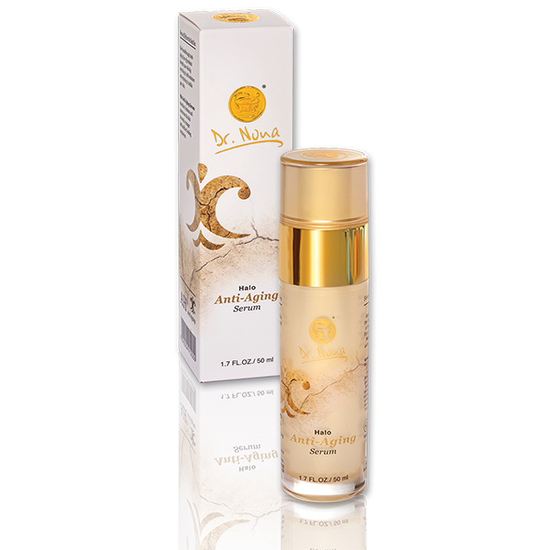

# Антивозрастной Серум

[Описание](https://ru.drnona.com/products/anti-aging_serum/#description_tab)

Хотите выглядеть молодо? Хотите чтобы мелкие морщинки не портили вам настроение? Тогда этот Серум для вас!

Эффективный косметологический препарат с большой концентрацией биологически активных веществ. Антивозрастной Серум увлажняет и возвращает увядающей коже лица и шеи желанную гладкость, упругость, свежесть и здоровый вид.

Решает проблемы, связанные:

– со старением кожи;

– с сухостью и шелушением;

– с борьбой со свободными радикалами.

Но самая главная заслуга Серума: способствовать более глубокому проникновению  других препаратов компании в кожный покров лица.

Аргановое масло – увлажняет, питает и восстанавливает кожные покровы. Обладает восстанавливающим, противовоспалительным и заживляющим действиями.

Ферментированный экстракт черного чая  (Saccharomyces/Xylinum Black Tea Ferment) –   мощный антиоксидант, восстанавливающий волокна эластина и коллагена, путем утилизации сахара: обеспечивается anti-age эффект: уплотняется подкожная жировая ткань, разглаживаются морщинки на лице.

Пробиотик (Lactobacillus Ferment Filtrate) – лактобактерии, регулирующие работу иммунной системы кожи. Пробиотики в косметологии – это новое направление. Они влияют на микрофлору кожи, улучшая её защитные функции. Увлажняют и стимулируют её заживление.

#### ****Основные ингредиенты:****

Формула Halo ComplexTM,  масло виноградных косточек, алоэ вера, пробиотик, аргановое масло, ферментированный экстракт черного чая.

Не содержит парабенов.

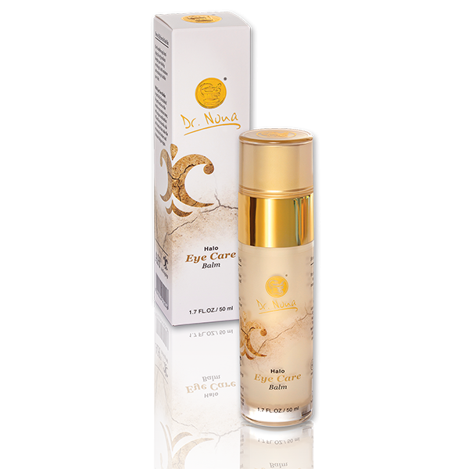

# Бальзам для ухода за кожей вокруг глаз

[Описание](https://ru.drnona.com/products/eye-contour-balm/#description_tab)

Этот бальзам специально разработан для тонкой и чувствительной кожи вокруг глаз.

Использование бальзама придает коже в области глаз свежий и здоровый вид, способствуя избавлению от темных кругов и мешков, возникающих вследствие усталости, стресса, напряжения и депрессии.

Использование крема снимает неприятные ощущения, вызванные перенапряжением глаз в результате длительной работы за компьютером или по любой другой причине.

Крем богат витамином Е, антиоксидантом, обладающим множеством преимуществ, главным из которых является его способность повышать эластичность и упругость кожи.

Кроме того, крем содержит шиповник, который особенно подходит для разглаживания морщин и устранения признаков усталости, глубоко увлажняя и питая кожу и способствуя ее эластичности.

#### ****Основные ингредиенты:****

Halo Complex™, масло жожобы, масло шиповника, витамин Е.

***Не содержит парабенов. Прошел дерматологические испытания.***

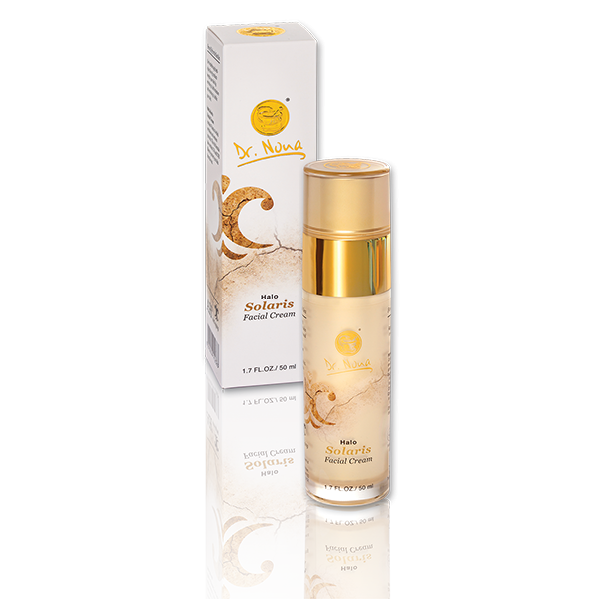

# Восстанавливающий крем для лица «Солярис»

[Описание](https://ru.drnona.com/products/facial-solaris/#description_tab)

Крем, являющийся прекрасным источником витамина А, замедляет процесс старения кожи и благодаря эксклюзивной формуле позволяет сохранить омолаживающие свойства витамина в течение долгого времени.

Многофункциональный увлажняющий крем вызывает повышенную выработку коллагена и эластина, помогает разглаживать морщины, омолаживает кожу и обеспечивает защиту от пигментации и признаков старения.

Одним из самых больших преимуществ витамина А является его важная роль в процессе дифференциации клеток.

Он ускоряет темпы возникновения новых клеток, предотвращая, таким образом, процессы окисления и замедляя признаки старения.

При нанесении на кожу витамин А способствует регенерации и образованию свежего слоя кожи, свободного от пятен и морщин.

#### ****Основные ингредиенты:****

Halo Complex™, витамин А, витамин Е, масло жожобы, семян розы, UVA/UVB фильтры.

Не содержит парабенов. Прошел дерматологические испытания.

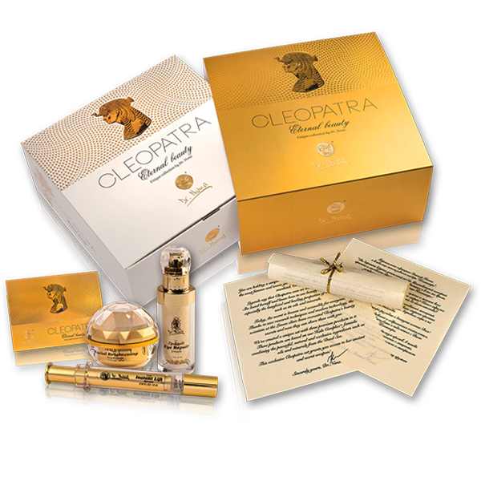

[](https://ru.drnona.com/wp-content/uploads/sites/2/2018/01/Cleopatra.jpg)

[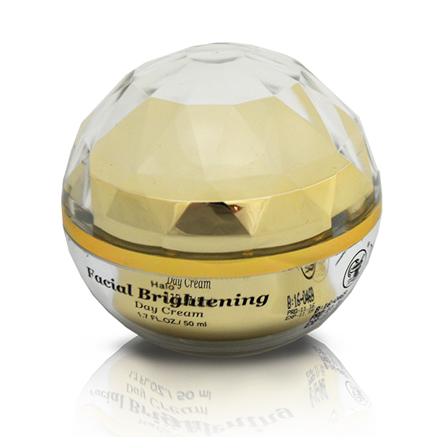](https://ru.drnona.com/wp-content/uploads/sites/2/2018/01/Cleo-1.jpg)

[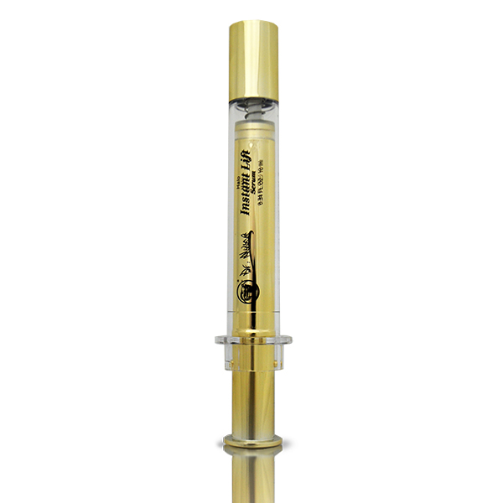](https://ru.drnona.com/wp-content/uploads/sites/2/2018/01/Cleo-3.jpg)

[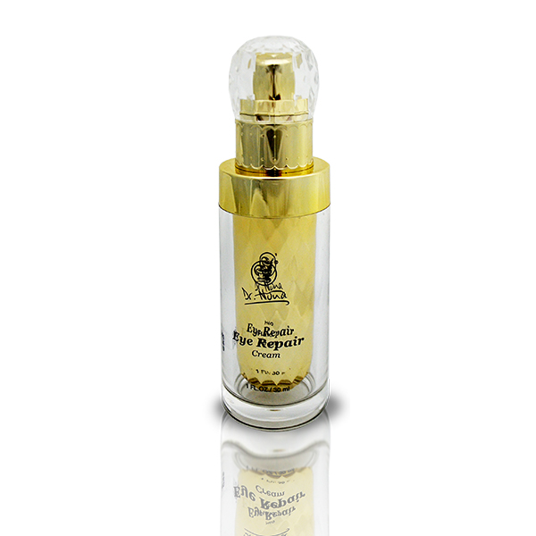](https://ru.drnona.com/wp-content/uploads/sites/2/2018/01/Cleo-2.jpg)

Набор «Клеопатра» limited edition

[Описание](https://ru.drnona.com/products/cleopatra_ru/#description_tab)

Волшебный набор для  женщин, которые следят за собой и не сдаются возрасту!

Впервые разработана косметика Премиум класса для Бизнес-леди!

В состав набора входят 3 препарата:

**Гало восстанавливающий крем для кожи вокруг глаз**

*Halo eye repair cream*

Восстанавливающий крем для кожи вокруг глаз содержит уникальные активные ингредиенты, которые успокаивают, увлажняют и освежают кожу вокруг глаз, помогают уменьшить отёчность и осветлить темные круги.

Благодаря этому крему ваши глаза не выдадут ваш возраст!

*Не содержит парабены*.

**Гало интенсивная лифтинг-сыворотка (серум)**

*Halo Instant Lift Serum*

Интенсивная лифтинг-сыворотка обеспечивает моментальный эффект лифтинга, что возвращает коже сияние молодости на несколько часов.

Сразу после нанесения серума кожа лица уплотняется и разглаживается. Не верите? Воспользуйтесь чудо сывороткой и убедитесь сами!

Серум способствует регенерации клеток, выравниванию тона кожи и разглаживанию морщин.

*Не содержит парабены.*

**Гало крем дневной для выравния тона кожи лица**

*Halo Facial Brightening Day Cream*

Осветляющий дневной крем смягчает, питает и увлажняет кожу лица, помогает уменьшить пигментацию. Этот крем осветляет кожу, обновляя её внешний вид.

Регулярное использование крема поможет вам приобрести свежий и здоровый вид.

*Не содержит парабены.*

[ГИГИЕНА](https://ru.drnona.com/products/category/cleansing/)

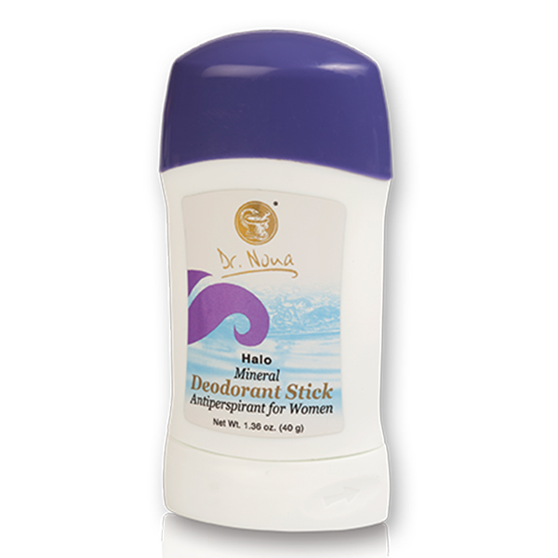

Гало минеральный дезодорант антиперспирант стик для женщин.

[Описание](https://ru.drnona.com/products/womendeodorantstick_ru/#description_tab)

Дезодорирующее действие длится 24 часа и сохраняется даже после принятия душа.

Дезодорант не липкий, не жжет, не сушит кожу, сохраняет свежесть и чистоту, предотвращая появление неприятного запаха.

Обладает антисептическим действием. Не оставляет следов на одежде. Удобен в пользовании.

**Основные ингредиенты:**

*Формула Halo ComplexTM, активные компоненты, регулирующие потоотделение, касторовое масло.*

*Не содержит парабенов.*

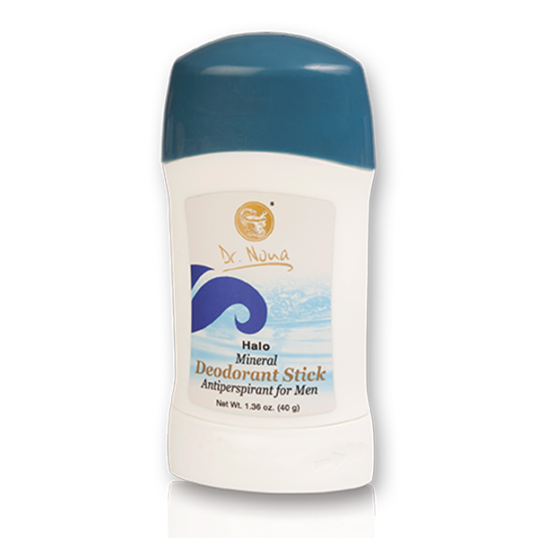

Гало минеральный дезодорант антиперспирант стик для мужчин.

[Описание](https://ru.drnona.com/products/mendeodorantstick_ru/#description_tab)

Дезодорирующее действие длится 24 часа и сохраняется даже после принятия душа.

Дезодорант не липкий, не жжет, не сушит кожу, сохраняет свежесть и чистоту, предотвращая появление неприятного запаха.

Обладает антисептическим действием. Не оставляет следов на одежде. Удобен в пользовании.

**Основные ингредиенты:**

*Формула Halo ComplexTM, активные компоненты, регулирующие потоотделение, касторовое масло.*

*Не содержит парабенов.*

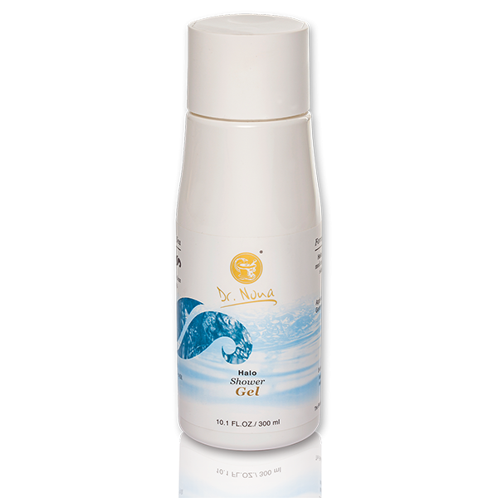

# Гель для душа

[Описание](https://ru.drnona.com/products/halo-gel/#description_tab)

Гель для душа содержит мягкие очищающие компоненты и частицы грязи Мёртвого моря.

Быстро проникающие в кожу активные элементы, содержащиеся в грязи Мёртвого моря, питают кожу, предотвращают потерю влаги, улучшают эластичность кожи и способствуют ее регенерации.

Гель очищает, успокаивает кожу и придает ей свежий аромат.

Частицы грязи поглощают излишки жира на поверхности кожи и питают ее необходимыми минералами.

#### ****Основные ингредиенты:****

Halo Complex™, грязь Мертвого моря.

Не содержит парабенов.

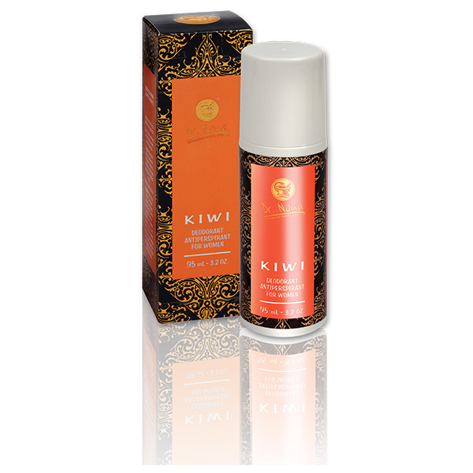

# Дезодорант-Антиперспирант «Киви»

[Описание](https://ru.drnona.com/products/kiwi-deodorant/#description_tab)

Серия дезодорантов с приятным запахом, содержащих ароматические масла и обеспечивающих максимальную защиту в течение 24 часов.

Деликатный аромат масел сочетается с натуральным запахом кожи и создает приятную и естественную ароматическую ауру.

Дезодоранты сохраняют приятный, нейтрально-свежий запах в течение длительного времени и не обезвоживают кожу.

#### ****Основные ингредиенты:****

Соль Мёртвого моря, активные компоненты, регулирующие избыточное потоотделение, масла жожобы и семян розы.

***Не содержит парабенов. Прошел дерматологические испытания.***

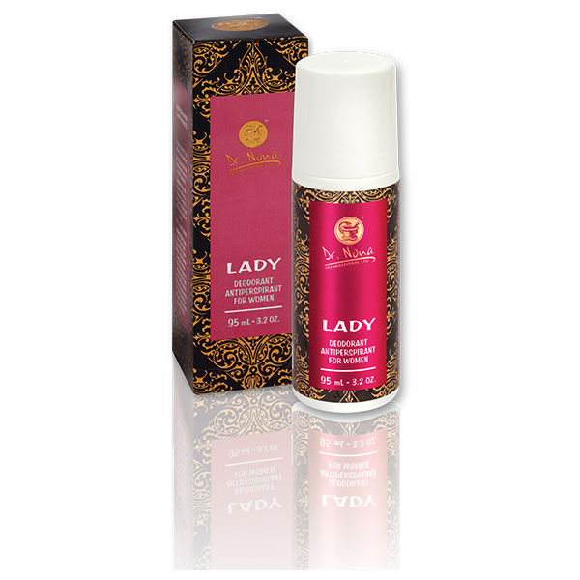

# Дезодорант-Антиперспирант «Леди»

[Описание](https://ru.drnona.com/products/lady-deodorant/#description_tab)

Серия дезодорантов с приятным запахом, содержащих ароматические масла и обеспечивающих максимальную защиту в течение 24 часов.

Деликатный аромат масел сочетается с натуральным запахом кожи и создает приятную и естественную ароматическую ауру.

Дезодоранты сохраняют приятный, нейтрально-свежий запах в течение длительного времени и не обезвоживают кожу.

#### ****Основные ингредиенты:****

Соль Мёртвого моря, активные компоненты, регулирующие избыточное потоотделение, масла жожобы и семян розы.

***Не содержит парабенов. Прошел дерматологические испытания.***

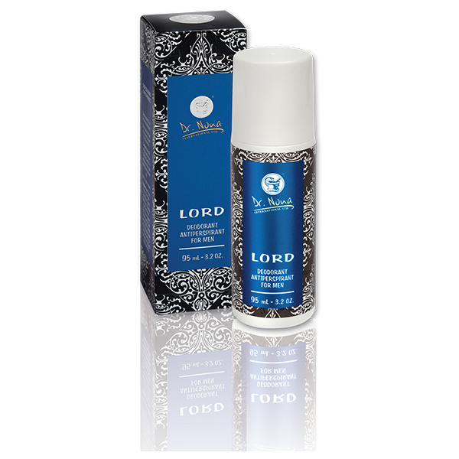

# Дезодорант-Антиперспирант «Лорд»

[Описание](https://ru.drnona.com/products/lord-deodorant/#description_tab)

Серия дезодорантов с приятным запахом, содержащих ароматические масла и обеспечивающих максимальную защиту в течение 24 часов.

Деликатный аромат масел сочетается с натуральным запахом кожи и создает приятную и естественную ароматическую ауру.

Дезодоранты сохраняют приятный, нейтрально-свежий запах в течение длительного времени и не обезвоживают кожу.

#### ****Основные ингредиенты:****

Соль Мёртвого моря, активные компоненты, регулирующие избыточное потоотделение, масла жожобы и семян розы.

***Не содержит парабенов. Прошел дерматологические испытания.***

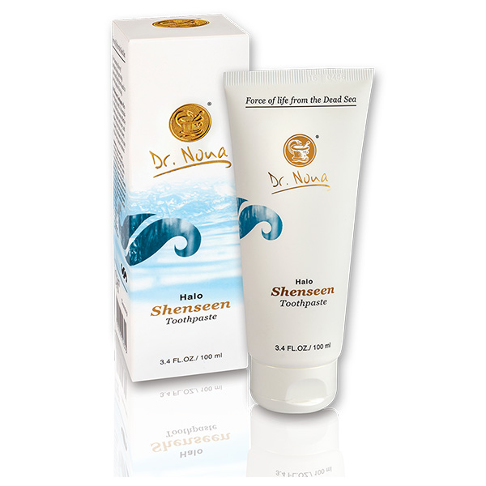

# Зубная паста “Шинсин плюс”

[Описание](https://ru.drnona.com/products/toothpaste-shenseen-plus/#description_tab)

Уникальная формула «Шинсин» содержит клюквенный экстракт, обеспечивающий качественную и полную защиту полости рта.

Ежедневное использование пасты «Шинсин» эффективно очищает зубы, уменьшает образование налета и помогает предотвратить кариес.

Паста оставляет ощущение чистоты и свежести во рту и восстанавливает естественную белизну зубов.

«Шинсин» состоит из клюквенного экстракта, содержащего проантоцианиды, способствующие предотвращению проблем в полости рта и препятствующие бактериальному поражению зубов.

Эти вещества помогают предохранить десны от инфекций, а зубы — от налета и кариеса. Кроме того, экстракт клюквы обладает противовоспалительным действием, усиливает антиоксидантные процессы.

**Основные ингредиенты:**

Halo Complex™, сорбитоловая вода, фтор, экстракт клюквы, цитрусовые масла, масло мяты, камелия.

Не содержит парабенов.

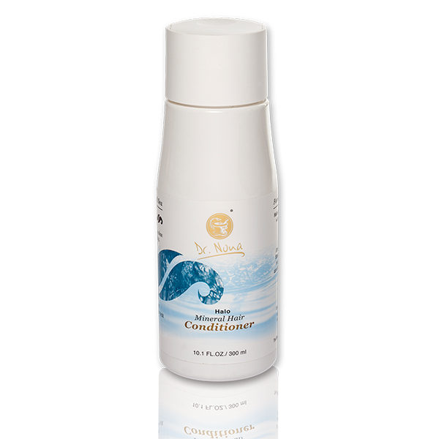

# Минерализованный кондиционер для волос

[Описание](https://ru.drnona.com/products/conditioner/#description_tab)

Кондиционер для волос, обогащенный минералами и микроэлементами, оказывает успокаивающее действие на кожу головы и способствует мягкости ваших волос.

Ежедневное использование кондиционера делает волосяной покров шелковистым и приятным на ощупь, улучшает структуру волос, тонизирует и способствует их росту.

Натуральный воск укрепляет волосяные волокна, повышая их мягкость и эластичность.

Оказывает благотворное воздействие на кожу головы.

Кондиционер подходит для всех типов волос и предназначен для ежедневного применения.

**Основные ингредиенты:**

Halo Complex™, натуральный воск.

Не содержит парабенов.Прошел дерматологические испытания.

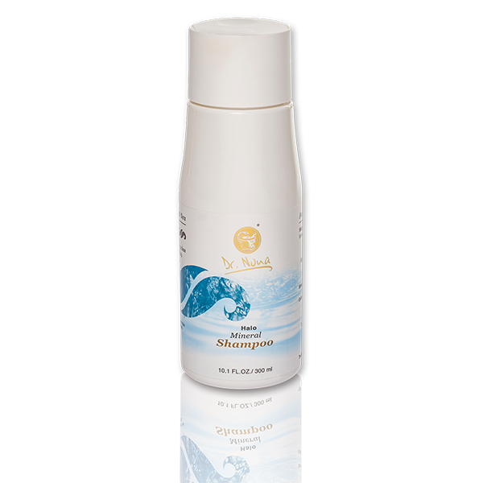

Минерализованный шампунь

[Описание](https://ru.drnona.com/products/frequent-use-tonic-shampoo/#description_tab)

Шампунь двойного действия с биологически активными компонентами для очистки и питания волос и кожи головы.

Активные ингредиенты, входящие в состав шампуня, обеспечивают исключительную способность очистки, питания и восстановления волос, укрепляют их волокна и повышают их эластичность, сохраняя живость и блеск в течение продолжительного времени.

Шампунь содержит масло иланг-иланга, легко проникающее в кожу головы и считающееся эффективным средством для лечения волос, повышения их эластичности и уменьшения их выпадения.

**Основные ингредиенты:**

Halo Complex™, экстракты ромашки и алоэ вера, масла: розмарина, жожобы, иланг-иланга, тимьяна, пшеничный протеин.

Не содержит парабенов.

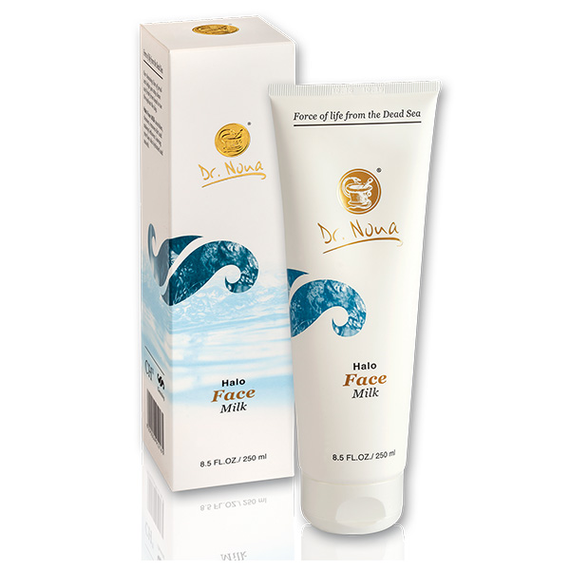

# Молочко для лица

[Описание](https://ru.drnona.com/products/face-milk/#description_tab)

Нежное и деликатное молочко для лица удаляет грязь и остатки макияжа, способствует балансу кожи и обладает увлажняющим эффектом.

Молочко для лица обогащено растительными экстрактами и природными увлажнителями.

Оно с легкостью очищает кожу от всех видов грязи и остатков макияжа, а также питает ее всеми необходимыми компонентами, придавая ей мягкую текстуру и молодой сияющий вид.

Подходит для всех типов кожи.

Молочко содержит минеральное масло, доставляющее активные ингредиенты в глубинные слои кожи.

Оставляя на ней жирную пленку, минеральные масла предотвращают испарение воды, оставляя приятное ощущение свежести, особенно у обладателей сухой кожи.

#### ****Основные ингредиенты:****

Halo Complex™, минеральное масло.

***Не содержит парабенов. Прошел дерматологические испытания.***

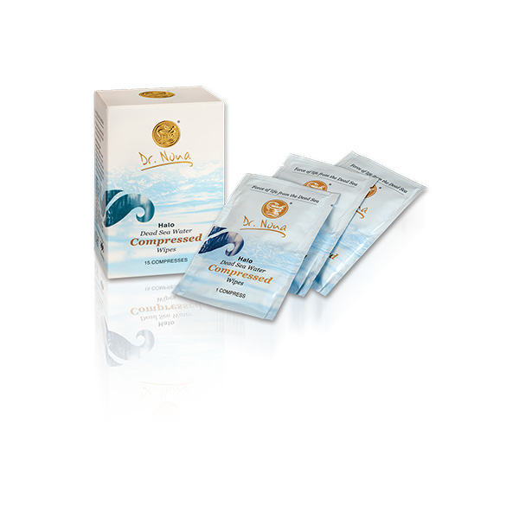

# Салфетки «Гало Компрессы» из воды Мертвого моря

[Описание](https://ru.drnona.com/products/dead-sea-water-compresses/#description_tab)

Гало компрессы, содержащие воду Мёртвого моря, прекрасно обеззараживают.

Они особенно актуальны во время поездок и путешествий.

Эти компрессы – быстрый и эффективный способ обработки различных повреждений кожи: порезов, ран, ожогов и многого другого.

Использование компрессов способствует регенерации трофики тканей, заживлению ран, рассасыванию операционных рубцов.

Каждая упаковка содержит ***15*** индивидуальных компрессов.

Соль Мёртвого моря является уникальным антисептиком, не имеющим аналогов.

Салфетки, пропитанные морской водой, дезинфицируют раны, очищая их и препятствуя воспалительным процессам.

#### ****Основные ингредиенты:****

Halo Complex™, экстракт алоэ вера, спирт, масло лаванды, салициловая кислота, каепутовое масло, экстракт зеленого чая.

***Не содержит парабенов. Прошел дерматологические испытания.***

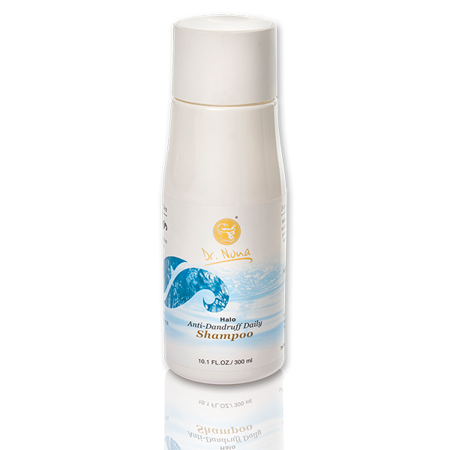

Шампунь против перхоти для повседневного использования

[Описание](https://ru.drnona.com/products/anti-dandruffdaily-shampoo_ru/#description_tab)

Перхоть – один из факторов неуверенности в себе. Она мешает вам и притягивает брезгливые взгляды окружающих и собеседников! Не пора ли избавиться от неё раз и навсегда?

Шампунь против перхоти на основе Гало-Комплекса*™* способствует избавлению от перхоти, успокаивает раздражения кожи головы и предотвращает зуд и сухость кожи.

Шампунь включает активные противоперхотные ингредиенты, идеально сбалансированные с формулой Гало-Комплекса*™.* Один из них, масло мяты перечной, предотвращает образование перхоти, успокаивает кожу головы, обладает очищающим и антисептическим действием.

При ежедневном использовании ваши волосы будут послушными и блестящими, а кожа головы – чистой и здоровой.

Шампунь подходит для всех типов волос и предназначен для ежедневного применения.

***Основные ингредиенты:***

Halo Complex™, активные противоперхотные ингредиенты, масло мяты перечной, глицерин.

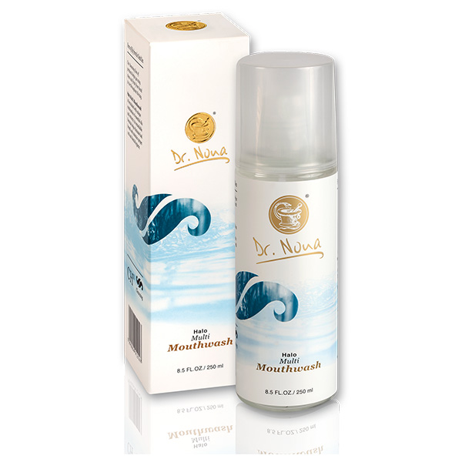

# Эликсир для ухода за полостью рта

[Описание](https://ru.drnona.com/products/mouthwash/#description_tab)

Эликсир для полоскания рта Dr. Nona устраняет неприятный запах изо рта и создает ощущение свежести благодаря растительным экстрактам и маслам, содержащимся в этой уникальной формуле.

Противовоспалительное действие минералов и аромамасел помогает восстановить содержание «хороших» бактерий в полости рта.

Эликсир используется для профилактики кариеса, воспаления и кровоточивости десен, а также при пародонтозе.

Эликсир для полоскания рта содержит мятное масло, которое уже окрестили «старейшим лекарством в мире» и используют в составе около 100 различных медицинских продуктов.

Оно считается особенно эффективным в лечении десен и зубной боли.

#### ****Основные ингредиенты:****

Halo Complex™, экстракт ромашки, мятное масло, спирт, масло чабреца, лимонное масло, масло шалфея.

***Не содержит парабенов. Прошел дерматологические испытания.***

[ПАРФЮМ](https://ru.drnona.com/products/category/fragrances/)

Серия Fragrances – это духи на основе минералов Мертвого моря, разработана командой ведущих международных парфюмеров. Серия Fragrances позволяет каждому человеку выбрать аромат, наиболее подходящий его индивидуальности, подчеркнуть её и произвести незабываемое впечатление.  
Прекрасные ароматы обладают также великолепными косметическими качествами благодаря новаторской формуле Halo Complex™. Ежедневное использование духов помогает сбалансировать тело и ум, наполняет организм энергией и способствует поддержанию изненной силы в течение дня.

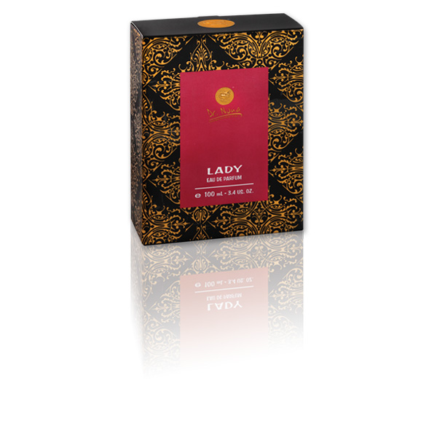

# Парфюм “Леди”

[Описание](https://ru.drnona.com/products/perfume-lady/#description_tab)

Серия Fragrances – духи на основе минералов Мертвого моря, разработана командой ведущих международных парфюмеров.

Серия позволяет каждому человеку выбрать аромат, наиболее подходящий его индивидуальности, позволяющий подчеркнуть ее и произвести незабываемое впечатление.

Прекрасные ароматы обладают также великолепными косметическими качествами благодаря новаторской формуле Halo Complex™.

Ежедневное использование духов помогает сбалансировать тело и ум, наполняет организм энергией и способствует поддержанию жизненной силы в течение дня.

#### ****Основные ингредиенты:****

Соль Мертвого моря, пропиленгликоль, спирт, парфюмерная отдушка.

Не содержит парабенов.

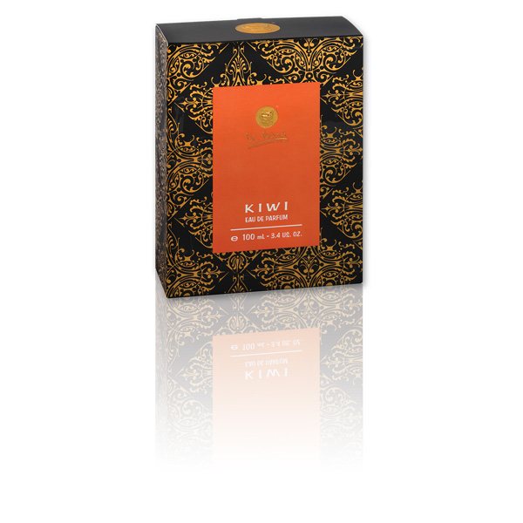

# Парфюм “Киви”

[Описание](https://ru.drnona.com/products/perfume-kiwi/#description_tab)

Серия Fragrances – духи на основе минералов Мертвого моря, разработана командой ведущих международных парфюмеров.

Серия позволяет каждому человеку выбрать аромат, наиболее подходящий его индивидуальности, позволяющий подчеркнуть ее и произвести незабываемое впечатление.

Прекрасные ароматы обладают также великолепными косметическими качествами благодаря новаторской формуле Halo Complex™.

Ежедневное использование духов помогает сбалансировать тело и ум, наполняет организм энергией и способствует поддержанию жизненной силы в течение дня.

#### ****Основные ингредиенты:****

Соль Мертвого моря, пропиленгликоль, спирт, парфюмерная отдушка.

Не содержит парабенов.

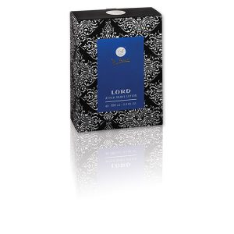

# Лосьон после бритья “Лорд”

[Описание](https://ru.drnona.com/products/after-shave-lord/#description_tab)

Серия Fragrances – духи на основе минералов Мертвого моря, разработана командой ведущих международных парфюмеров.

Серия позволяет каждому человеку выбрать аромат, наиболее подходящий его индивидуальности, позволяющий подчеркнуть ее и произвести незабываемое впечатление.

Прекрасные ароматы обладают также великолепными косметическими качествами благодаря новаторской формуле Halo Complex™.

Ежедневное использование духов помогает сбалансировать тело и ум, наполняет организм энергией и способствует поддержанию жизненной силы в течение дня.

#### ****Основные ингредиенты:****

Соль Мертвого моря, пропиленгликоль, спирт, парфюмерная отдушка.

Не содержит парабенов.

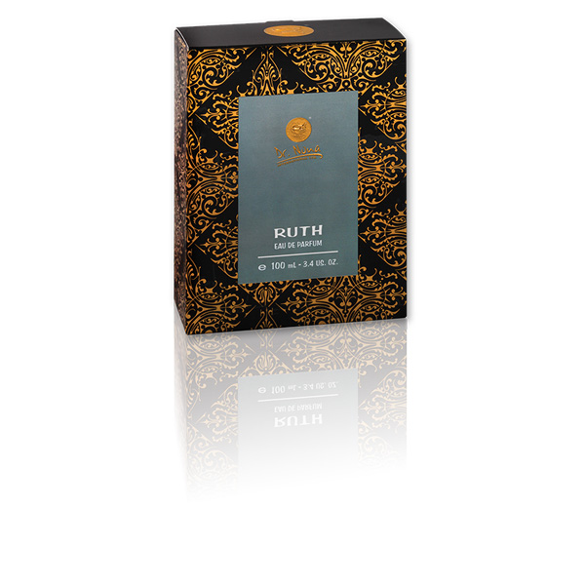

# Парфюм “Рут”

[Описание](https://ru.drnona.com/products/perfume-ruth/#description_tab)

Серия Fragrances – духи на основе минералов Мертвого моря, разработана командой ведущих международных парфюмеров.

Серия позволяет каждому человеку выбрать аромат, наиболее подходящий его индивидуальности, позволяющий подчеркнуть ее и произвести незабываемое впечатление.

Прекрасные ароматы обладают также великолепными косметическими качествами благодаря новаторской формуле Halo Complex™.

Ежедневное использование духов помогает сбалансировать тело и ум, наполняет организм энергией и способствует поддержанию жизненной силы в течение дня.

#### ****Основные ингредиенты:****

Соль Мертвого моря, пропиленгликоль, спирт, парфюмерная отдушка.

Не содержит парабенов.

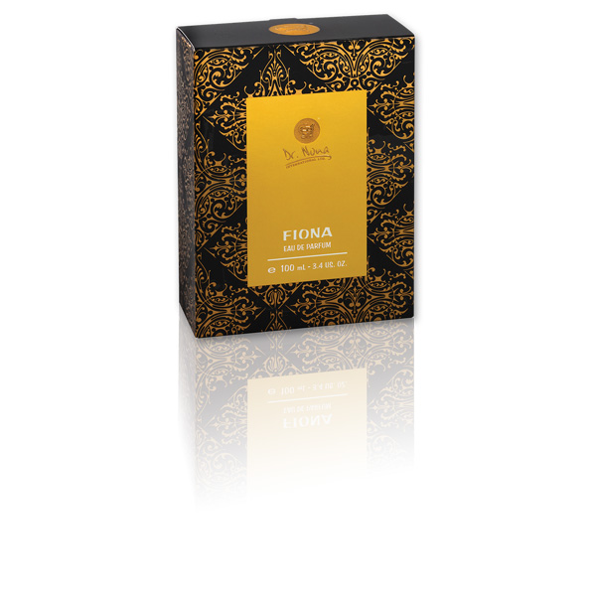

# Парфюм “Фиона”

[Описание](https://ru.drnona.com/products/perfume-fiona/#description_tab)

Серия Fragrances – духи на основе минералов Мертвого моря, разработана командой ведущих международных парфюмеров.

Серия позволяет каждому человеку выбрать аромат, наиболее подходящий его индивидуальности, позволяющий подчеркнуть ее и произвести незабываемое впечатление.

Прекрасные ароматы обладают также великолепными косметическими качествами благодаря новаторской формуле Halo Complex™.

Ежедневное использование духов помогает сбалансировать тело и ум, наполняет организм энергией и способствует поддержанию жизненной силы в течение дня.

#### ****Основные ингредиенты:****

Соль Мертвого моря, пропиленгликоль, спирт, парфюмерная отдушка.

Не содержит парабенов.

[ЗДОРОВОЕ ПИТАНИЕ](https://ru.drnona.com/products/category/supplements/)

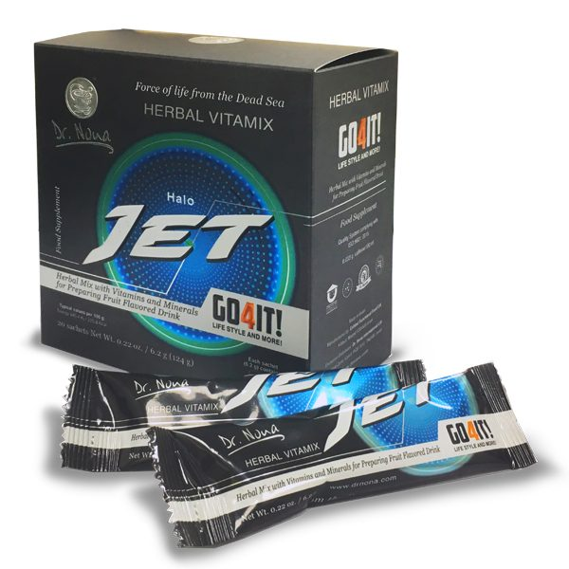

### Halo JET «Джет» – энергетический витамикс!

**Основные ингредиенты**:  
HalocomplexTM, экстракт кордицепса, камедь, гуарана экстракт, экстракт астрагалуса,  
зеленый чай, витамины А, D, Е, К1, B1, B2, B3 и B6

**Кордицепс** – гриб, известный и используемый в восточной медицине более 5000 лет. Полисахарид кордицепса защищает клетки от саморазрушения, тем самым помогая здоровым  
клеткам выжить и восстановиться после онкологии (учёные отделения клеточной и генетической медицины. Медицинский колледж. Шанхай 2012 год).  
Ученые из Университета Дэлхаузи (Новая Шотландия) опубликовали исследования в журнале «Иммунология рака и иммунотерапия», что кордицепс уменьшает риск возникновения рака легких и метастазирования рака молочной железы.  
Кордицепс содержит более 300 полезных веществ для организма. Именно полисахариды  
являются прекрасным иммуномодулятором и антиоксидантом.  
Камедь – клейкий сок из коры некоторых деревьев. Её основное действие – очищение организма. Камедь способствует правильному усвоению полезных веществ из продуктов питания, предотвращает запоры и ожирение. Также является полезной для сердца, служит профилактическим средством против диабета.  
**Астрагалус** – цветок, который внесен в реестр лекарственных растений во многих странах.  
Его особенность, что он растет вблизи марганцевых руд, так как им способствует золото.  
Поэтому астрагалус способен накапливать в себе золото. Он содержит в себе полисахариды, играющие роль иммуномодулятора; органические кислоты, ускоряющие метаболизм; флавоноиды, являющиеся мощными антиоксидантами. Эффективен при сердечной недостаточности.  
**Гуарана** – растение, которое применяется жителями Южной и Центральной Америки в течение многих столетий. Гуарана способствует: устранению усталости, улучшению настроения, повышению сосредоточенности, приливу сил и энергии, ускорению обмена веществ, усилению теплопродукции, снижению чувства голода и увеличению выносливости.

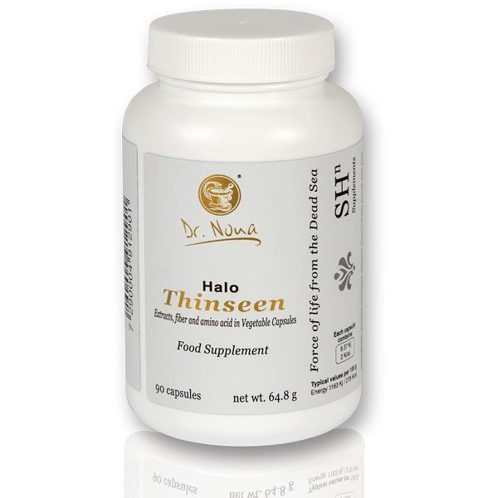

### Halo THINSEEN

### «Синсин» – снижение веса без вреда для здоровья!

**CLA** – конъюгированная линолевая кислота, революционное средство для снижения веса.  
Мы провели клинические испытания, в которых сравнивали скорость волонтеров, принимающих CLA и не принимающих её. На группе, принимающей линолевую кислоту – худели быстрее! Эти же данные получили в исследовании людей, страдающих ожирением,  
которые едят продукты, богатые натуральным CLA.  
Натуральное CLA находится в сливках, в жирных сортах мяса. Поэтому эти продукты делали снижение веса медленным. Ученые пришли к выводу, что необходимо выделить CLA  
в концентрированном виде для сжигания жира.  
CLA:  
• способствует снижению веса;  
• нормализует уровень холестерина;  
• стимулирует иммунитет;  
• формирование мышечной массы – еще одно очень важное качество CLA;  
• снижает резистентность к инсулину (профилактика диабета);  
• снижает жироотложения, особенно в области живота.

**Гарциния камбоджийская** (Garcinia gummi-gutta)  
Основное свойство гарцинии камбоджийской – увеличивать обмен веществ, одновременно улучшая ваше здоровье. Основной элемент гарцинии камбоджийской – гидроксилимонная кислота, которая: • расщепляет жир, поступающий с пищей;  
• расщепляет подкожные жировые клетки;  
• ускоряет усвоение полезных веществ из пищи;  
• тонизирует, стимулирует и улучшает настроение;  
• омолаживает, очищает и улучшает работу сердца.

**L-Carnitine** – витаминоподобное вещество, родственное витаминам группы В. Этот препарат служит естественным фактором распада жировой ткани. Если в организме отсутствует L-Carnitine, то не происходит эффективного расщепления жиров.  
Данная добавка, содержащая экстракт белой фасоли и L-Carnitine способствует:  
• сжиганию жира;  
• разрушению имеющихся и предотвращению новых жировых  
отложений;  
• переработке жира в энергию;  
• улучшению питания сердечной мышцы;  
• повышению работоспособности;  
• стимулированию иммунитета.  
Основные ингредиенты «Синсина»:  
**Шафран** – одна из самых драгоценных пряностей в мире. Одно из его основных свойств – улучшение цвета лица и очищение печени. Многие древние врачи отмечали, что любая болезнь, несмотря на её стадию – лечится шафраном. Шафран обладает замечательным свойством –  
подавлять аппетит, влияя на гормон удовольствия серотонин. Человек с избыточным весом, принимая пищу с добавлением шафрана – быстро насыщается. При этом вы худеете, не меняя существенно свой рацион питания.

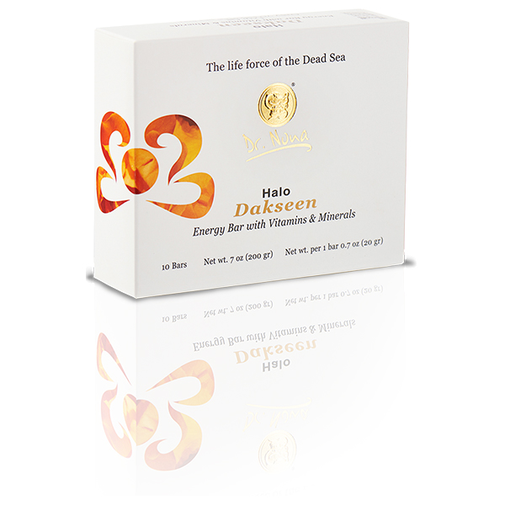

# Гало Даксин – Good Food

[Описание](https://ru.drnona.com/products/dakseen-bars/#description_tab)

Как правило, наш плотный график не позволяет нам поесть три раза в день.

Заботясь о питании, большинство из нас отдает предпочтение быстроте и удобству.

Если наш организм не получает все необходимые ему элементы мы, как правило, ощущаем усталость и недостаток энергии.

“Даксин” содержит комплекс витаминов и минералов, включая витамин С.

Витамин С принимает участие более чем в 300 различных процессах, происходящих в нашем организме.

Он незаменим для предотвращения хронических заболеваний и необходим для надлежащего функционирования многих тканей, в том числе кожи и костей.

Организм человека не способен самостоятельно вырабатывать витамин С, поэтому мы регулярно нуждаемся во внешнем источнике этого компонента.

“Даксин” также содержит цветок мексиканского кактуса — опунции, богатый клетчаткой и способствующий снижению уровня холестерина, глюкозы и липидов.

#### ****Основные ингредиенты:****

Цветки опунции, волокна апельсина валенсия, изюм, марганец, цинк, витамин А, витамины группы В, витамин С, витамин D, витамин E, соль Мёртвого моря.

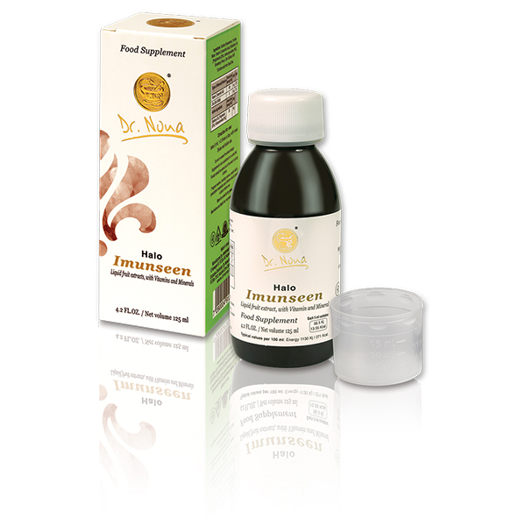

# Гало Имунсин

[Описание](https://ru.drnona.com/products/imunseen/#description_tab)

Зимние болезни очень распространены среди населения и большинство людей подвержены им в холодное время года.

Вирусы и бактерии, находящиеся в воздухе, легко переходят от человека к человеку, поскольку зимой мы подолгу находимся в закрытых помещениях, создавая благоприятную почву для развития болезней.

“Имунсин” содержит бузину, имеющую долгую историю использования при лечении простуды, кашля, респираторных заболеваний и укреплении иммунной системы.

Плоды бузины обладают антивирусной активностью и, как показали клинические исследования, эффективны против многих известных видов гриппа.

Бузина нейтрализует вирус гриппа и сокращает продолжительность болезни.

Сироп является эффективным решением для людей, испытывающих трудности с глотанием таблеток.

#### ****Основные ингредиенты:****

Бузина, витамин С, цинк, соль Мертвого моря.

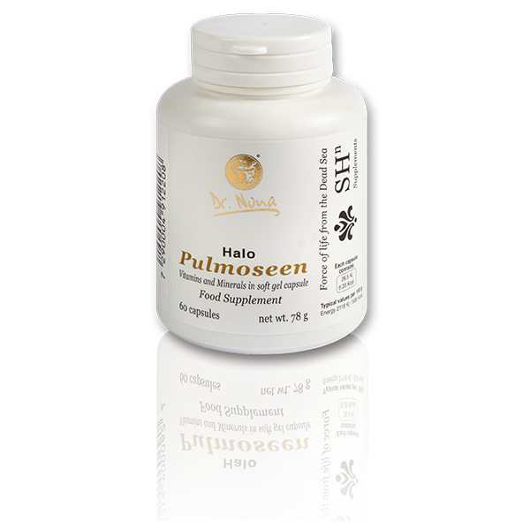

# Гало Пульмосин

[Описание](https://ru.drnona.com/products/pulmoseen/#description_tab)

Всемирная организация здравоохранения объявила, что курение является причиной смерти номер один во всем мире.

Оно – источник многочисленных негативных последствий для здоровья, поскольку курильщики склонны к развитию заболеваний легких и дыхательных путей.

Другим негативным фактором, влияющим на дыхательную систему, является загрязнение воздуха.

Сегодня это наиболее серьезная экологическая проблема в мире и многие исследования доказывают существенную связь между загрязнением воздуха и плохим здоровьем.

“Пульмосин” содержит высокую концентрацию витамина Е — мощного природного антиоксиданта, жизненно важного для здоровой клеточной структуры, который благодаря своему уникальному составу защищает легкие и улучшает их функцию.

Витамин Е оберегает мембрану чувствительных к окислению клеток легких от проникновения свободных радикалов и загрязняющих веществ, способствуя производству красных кровяных клеток.

Кроме того, в состав “Пульмосин” входит бета-каротин, дефицит которого отмечается среди курильщиков.

Бета-каротин обладает сильным антиоксидантным действием, сводит к минимуму повреждения в результате солнечного излучения и защищает от рака кожи.

Он участвует в процессе заживления ран, замедляет процесс старения и благотворно влияет на регенерацию кожи.

#### ****Основные ингредиенты:****

Витамин Е, бета-каротин, селен, витамин С, цинк, соль Мёртвого моря.

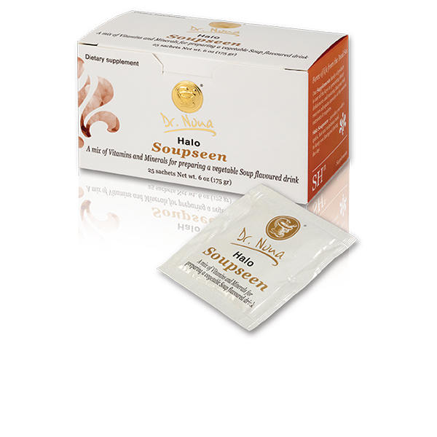

# Гало Супсин

[Описание](https://ru.drnona.com/products/soupseen/#description_tab)

Большая часть пищи, которую мы потребляем в повседневной жизни, — это продукты, прошедшие термическую обработку, негативно сказывающуюся на их питательной ценности.

Современная диета зачастую не в состоянии в достаточном количестве обеспечить наш организм всеми питательными веществами, в которых он нуждается.

“Супсин” включает в себя порошок цветков опунции, которые, среди прочих особенностей, характеризуются повышенным содержанием пищевых волокон и способствуют снижению уровня холестерина, глюкозы (сахара) и жиров в крови.

Кроме того, “Супсин” содержит аминокислоты, витамины A, B, C, D, E и минералы (цинк и магний), известные тем, что они поддерживают процессы пищеварения, предотвращают запоры и способствуют потере веса.

#### ****Основные ингредиенты:****

Цветки опунции, витамин А, витамины группы В, витамин С, витамин D, витамин Е, специи (куркума, тмин, кардамон, кориандр), листья петрушки, соя, цинк, марганец, соль Мёртвого моря.

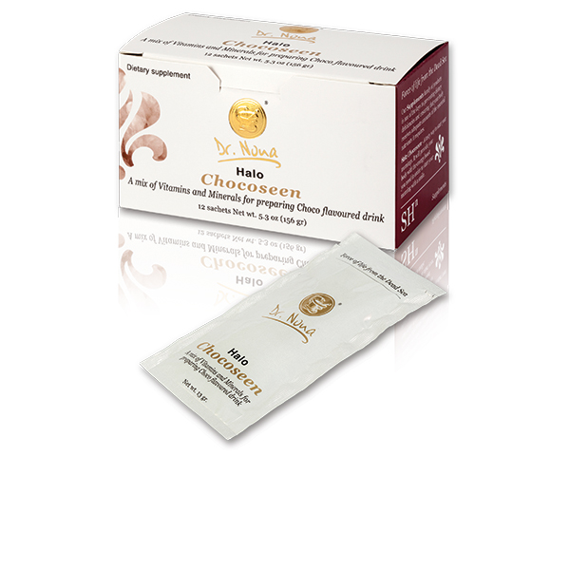

# Гало Шокосин

[Описание](https://ru.drnona.com/products/chocoseen/#description_tab)

Мечта любого родителя — чтобы его ребенок ел по утрам полезную, здоровую еду, богатую витаминами.

Отсутствие времени у современных родителей ограничивает меню наших детей бутербродами или быстрыми перекусами, что не обеспечивает потребностей растущего организма.

Богатый шоколадный вкус и повышенное содержание источников высококачественной энергии делает “Шокосин” отличным продуктом для начала дня.

“Шокосин” полезен для детей благодаря содержащемуся в нем сбалансированному комплексу витаминов А, С, D, Е и витаминов группы В.

Потребление базовых питательных веществ способствует максимальной реализации потенциала роста и успешному развитию различных систем организма, а также укрепляет иммунную систему.

#### ****Основные ингредиенты:****

Витамин А, витамины группы В, витамин С, витамин D, витамин Е, цинк, марганец, какао-порошок, соль Мёртвого моря.

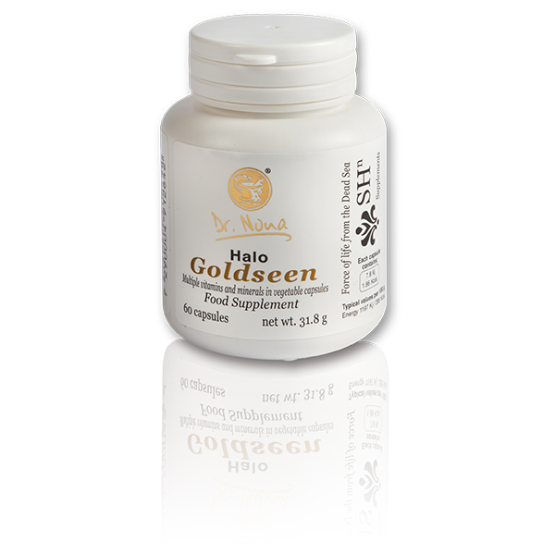

# Голдсин

[Описание](https://ru.drnona.com/products/goldseen/#description_tab)

Высокий фиксированный уровень коэнзима Q10 способствует выработке энергии в клетках сердечной мышцы, наиболее активной мышцы нашего организма, правильная работа которой чрезвычайно важна.

После 35 лет уровень коэнзима Q10 в организме снижается в связи с плохим питанием, стрессом, использованием лекарств и многими другими факторами.

Эта ситуация может иметь далеко идущие клинические последствия, в частности, для функционирования сердца.

“Голдсин” — мульти-пищевая добавка, содержащая коэнзим Q10, мощный антиоксидант, естественным образом присутствующий практически во всех клетках организма человека и являющийся наиболее важным компонентом в поддержании надлежащего функционирования сердечно-сосудистой системы.

Поскольку сердечная мышца нуждается в большом количестве энергии, ее клетки содержат наиболее высокую концентрацию Q10.

Исследования указывают на тесную связь между дефицитом Q10 и состояниями сердечной недостаточности, а также многими другими функциональными проблемами сердечной мышцы.

Кроме того, коэнзим Q10 имеет важное значение для надлежащего функционирования нервной и иммунной систем.

#### ****Основные ингредиенты:****

Q10, кальций, магний, цинк, железо, марганец, хром, йод, биотин, селен, витамин А, витамины группы В, витамин С, витамин D, витамин Е, соль Мёртвого моря.

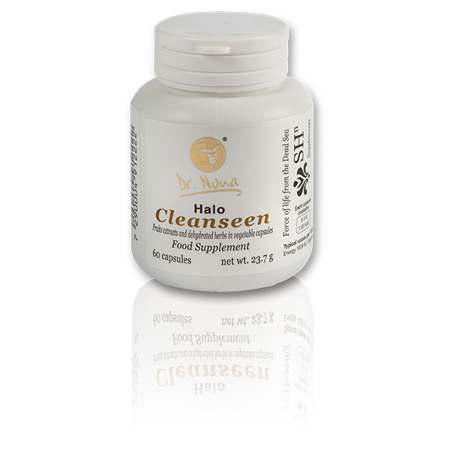

# Клинсин

[Описание](https://ru.drnona.com/products/cleanseen/#description_tab)

Метаболизм — это процесс, с помощью которого наш организм превращает продукты, которые мы едим, в энергию и материалы для построения клеток.

Когда обмен веществ замедляется, организму требуется больше времени, чтобы сжечь попадающую в него пищу.

С возрастом мы сжигаем калории медленнее и поэтому склонны к ожирению.

Одним из компонентов добавки “Клинсин” является анис, травянистое растение, считающееся одним из старейших известных лекарственных растений, используемых в целебных целях с древних времен.

Римляне ели пирожные, приправленные анисом, чтобы облегчить процесс пищеварения после приема тяжелой еды.

И по сей день анис является средством для лечения проблем переваривания пищи, таких как метеоризм и запоры.

“Клинсин” содержит экстракты инжира, чернослива и тамаринда, способствующие выведению токсинов из толстой кишки, стимулирующие пищеварительную систему и улучшающие перистальтику за счет сокращения мышц кишечника.

#### ****Основные ингредиенты:****

Анис, экстракт фруктов (инжир, чернослив, тамаринд), мята, соль Мёртвого моря.

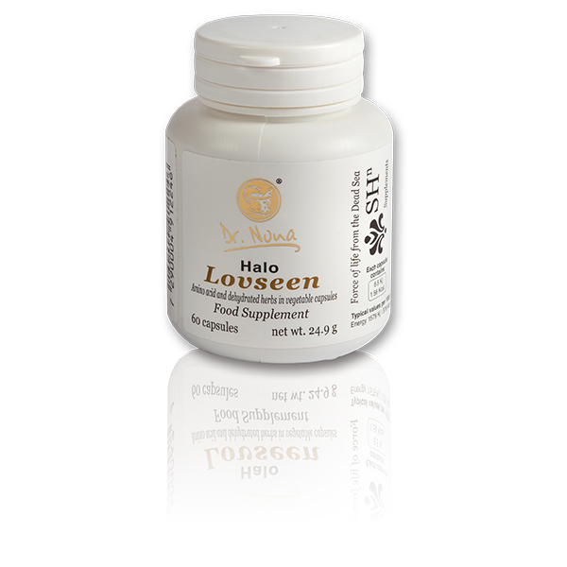

# Лавсин

[Описание](https://ru.drnona.com/products/lovseen/#description_tab)

Современный мир характеризуется многозадачностью.

От людей требуется высокий уровень концентрации в повседневной жизни и многим из них не удается должным образом сконцентрировать внимание на выполняемых действиях.

“Лавсин” содержит в своем составе гинкго билоба, известное как «древо жизни», которое существует тысячи лет и считается старейшим растением в мире.

Это удивительное растение получило широкое признание из-за его подтвержденных исследованиями выдающихся качеств, наиболее важным из которых является способность поддерживать умственную работоспособность и активность клеток головного мозга.

Ему также приписывают свойства улучшать память, повышать концентрацию внимания, когнитивные способности и уменьшать симптомы, связанные с возрастом.

Все это достигается за счет улучшения кровообращения в организме, а также питания мозга кислородом и всасывания глюкозы.

Гинкго билоба помогает в преодолении синдрома дефицита внимания, повышает сексуальное влечение.

#### ****Основные ингредиенты:****

Гинкго билоба, орех кола, сибирский женьшень, аргинин, соль Мертвого моря.

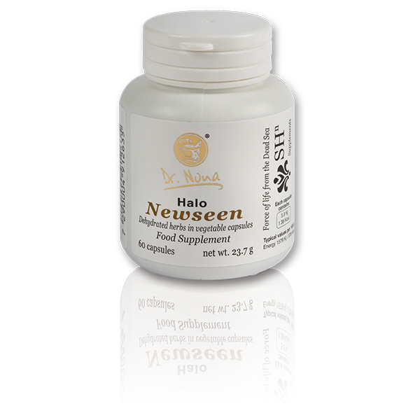

# Ньюсин

[Описание](https://ru.drnona.com/products/newseen/#description_tab)

Жизнь в современном мире связана с постоянным напряжением, которое влияет на нашу способность спокойно, упорядоченно и целенаправленно функционировать на работе и в семейной жизни.

Во время стресса в нашем организме происходят изменения, направленные на защиту нас от угрозы до тех пор, пока не минует опасность.

Однако при продолжительном напряжении те же самые процессы, которые призваны защитить нас, могут привести к негативным эффектам, некоторые из которых обратимы, тогда как другие — нет.

“Ньюсин” содержит различные компоненты, в том числе пассифлору, мелиссу и шлемник (Scutellaria baicalensis), растущий в Северной Америке.

Шлемник традиционно используется в течение сотен лет в качестве успокаивающего средства для нервной системы.

Растение содержит флавоноиды, минералы, хлорофилл, незаменимые жирные кислоты и оказывает успокаивающее действие на нервную систему во время стресса, являясь эффективным средством при истощении нервной системы.

Сочетание шлемника, маракуйи и мелиссы, также обладающими седативными свойствами, способствует душевному спокойствию и предотвращает депрессию.

#### ****Основные ингредиенты:****

Шлемник, маракуйя (пассифлора), мелисса, хмель обыкновенный, соль Мертвого моря.

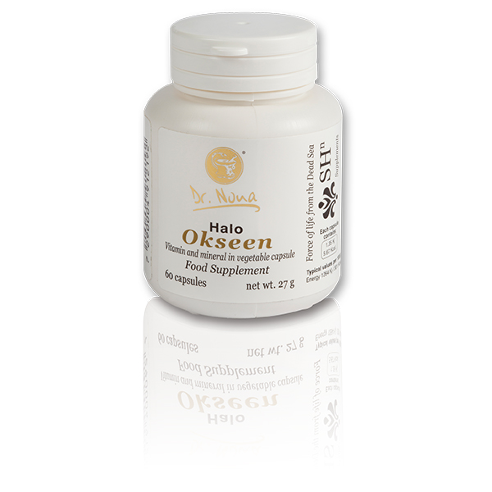

# Оксин

[Описание](https://ru.drnona.com/products/okseen/#description_tab)

Многие исследования показывают, что люди с дефицитом селена подвержены более высокому риску развития различных видов рака, вирусных и воспалительных заболеваний, связанных с нарушениями иммунной системы, и хронических заболеваний, связанных с возрастом.

“Оксин” содержит уникальный состав биологически активных ингредиентов и мощных антиоксидантов, в том числе селен.

Селен является важным минералом, обладающим мощными антиоксидантными свойствами и нейтрализующим свободные радикалы.

Как правило, в организме человека содержится недостаточное количество селена, что связано с особенностями современных диет.

Основная роль селена – в поддержании иммунной системы за счет его потенциала восстанавливать поврежденные клетки.

Это очень важная роль, поскольку ослабление иммунной системы снижает способность организма справляться с различными загрязняющими веществами и приводит к различным заболеваниям.

#### ****Основные ингредиенты:****

Селен, витамин Е, соль Мертвого моря.

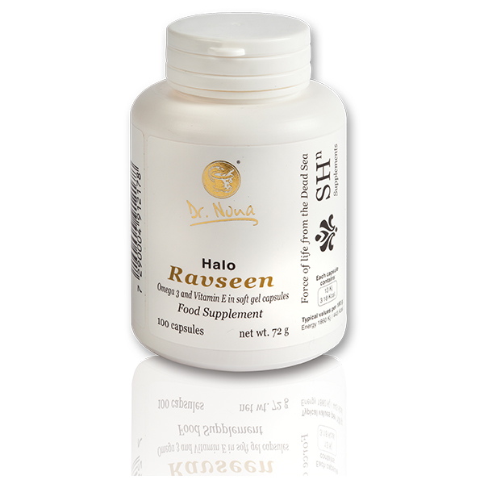

Равсин

[Описание](https://ru.drnona.com/products/ravseen/#description_tab)

Профессиональная литература содержит множество материалов о преимуществах Омега-3, в частности – о ее влиянии на здоровье головного мозга и кровеносных сосудов.

Организм человека не умеет вырабатывать эти кислоты, а это значит, что их необходимо получать извне, то есть из пищи или пищевых добавок.

“Равсин” содержит комбинацию активных компонентов Мертвого моря и жирных кислот Омега-3, которые имеют большое значение для каждой клетки нашего тела.

Основная задача Омега-3 состоит в сохранении эластичности стенок клеток и сосудов.

Положительные эффекты Омега-3: поддержание функций мозга, сердечно-сосудистой системы, баланса уровня липидов в крови и баланса между хорошим и плохим холестерином; помощь в предотвращении процессов дегенерации, при лечении депрессии, профилактика воспалений кровеносных сосудов.

Кроме того, Омега-3 помогает улучшить память, а также внимание и способность к концентрации у детей и взрослых.

Употребление Омега-3 особенно важно в связи с тем, что человеческий организм не в состоянии синтезировать эту кислоту и может получать ее только через питание.

Большинство людей не едят продукты, содержащие необходимую дозу Омега-3, поэтому пищевая добавка является лучшим способом обеспечить организм необходимым количеством Омега-3 без опасности накопления в организме токсичных металлов.

***Основные ингредиенты:***

*Омега-3, витамин Е, соль Мертвого моря.*

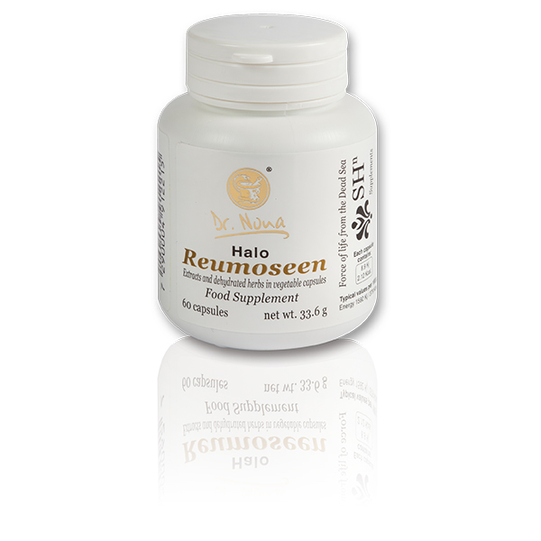

# Ревмосин

[Описание](https://ru.drnona.com/products/reumoseen/#description_tab)

Артрит поражает мембрану, которая окружает сустав, вызывая при этом отек и боль, что может серьезно отразиться на форме сустава.

В некоторых случаях людям, страдающим от симптомов артрита, трудно выполнять даже простейшие задачи, такие как открывание банки или ходьба пешком.

Болезнь поражает женщин в три раза чаще, чем мужчин.

Пик возникновения заболевания – 40 лет, хотя это может произойти в любой момент, начиная с раннего детства и заканчивая преклонным возрастом.

“Ревмосин” содержит растение гарпагофитум (чертов коготь), обладающее противовоспалительными и обезболивающими свойствами и считающееся одним из основных растительных препаратов, применяемых в лечении артритов, воспалительных заболеваний мышц, хрящей и спины.

Чертов коготь известен также своей способностью замедлять процесс старения и успешно применяется в гериатрии.

Кроме того, добавка содержит в своем составе пиретрум девичий, который древнегреческие целители использовали для уменьшения воспаления.

Он оказывает воздействие на нервные окончания, обладая спазмолитическими свойствами и вызывая расслабление мышц.

#### ****Основные ингредиенты:****

Гарпагофитум (чертов коготь), пиретрум девичий, черная смородина, куркумин, босвеллия пильчатая, соль Мертвого моря.

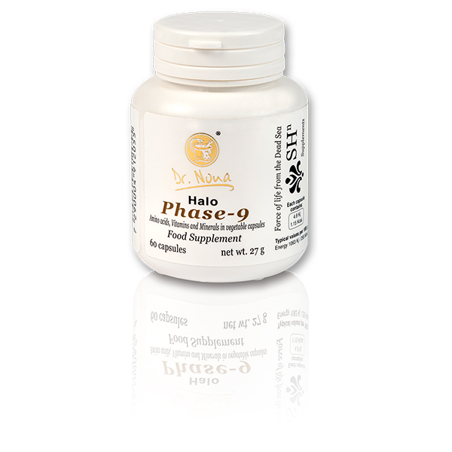

# Фаза 9

[Описание](https://ru.drnona.com/products/phase_9/#description_tab)

Неправильный образ жизни, болезни, употребление лекарств, стресс, плохое и быстрое питание, а также дефицит витаминов и минеральных веществ являются наиболее распространенными причинами потери волос и повреждения ногтей и кожи. “Фаза-9”, основанная на уникальной формуле Гало-Комплекса™, содержит высокую концентрацию цинка, который наряду с селеном, является одним из самых эффективных антиоксидантов.

Цинк входит в состав более 200 ферментов, в том числе – фермента, расщепляющего алкоголь и основного фермента антиоксидантной системы организма. Ко всему прочему, цинк участвует в выработке тестостерона – мужского полового гормона и чрезвычайно необходим для нормальной половой жизни мужчинам.

Кроме того, цинк стабилизирует структуру белков в организме, способствует выработке коллагена, детоксикации и защите организма от солнечных лучей.

Дефицит цинка в организме вызывает ослабление иммунной системы и целый ряд патологических состояний (простатиты у мужчин и патология беременности у женщин), а также патологии клеток центральной нервной системы.

“Фаза-9” способствует улучшению памяти и уменьшению умственной утомляемости. Эта добавка рекомендуется людям, страдающим от выпадения волос, людям, обладающим хрупкими и ломкими ногтями . Кроме того, “Фаза-9” рекомендована женщинам – для улучшения гормонального фона и предупреждения бесплодия; мужчинам – для уменьшения тяги к алкоголю. Люди, больные сахарным диабетом получат пользу от “Фазы-9”, поскольку цинк стимулирует выработку инсулина в бета клетках поджелудочной железы и препятствует развитию осложнений.

#### ****Основные ингредиенты:****

L-триптофан, L-метионин, цинк, витамин В5, витамин В6, биотин, МSМ, Halo Complex™.

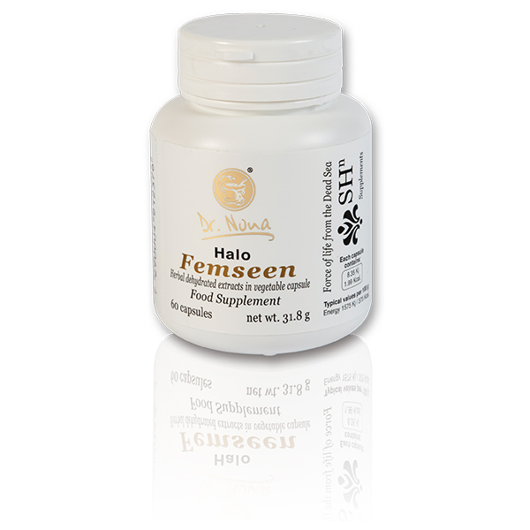

Фемсин

[Описание](https://ru.drnona.com/products/femseen/#description_tab)

Приливы, перепады настроения и усталость — вот лишь некоторые из признаков, сопровождающих менопаузу.

На сегодняшний день нет никаких оснований идти на компромисс в вопросах качества жизни.

Вы можете свести к минимуму симптомы, которые сопровождают климакс, и относительно легко пережить этот период.

Входящая в состав капсул “Фемсин” соя содержит фитоэстроген, природный растительный гормон, который похож на эстроген у женщин и не вызывает каких-либо побочных эффектов.

Этот компонент оказывает воздействие на женскую гормональную систему, предотвращает остеопороз, помогает снизить уровень холестерина и позволяет жить без потрясений, даже во время менопаузы.

***Основные ингредиенты:***

экстракт сои (фитоэстроген), авраамово дерево (витекс обыкновенный), китайский дудник, соль Мёртвого моря.